FICC展期结构方法回测

结论：
使用优矿数据合成因子，验证结果和文献结果差异较大，需要再进一步核实下。
由于策略回测搭建比较复杂，我需要些时间来核查下中间结果，查看是否数据原因。

引言：
- 使用优矿数据合成Roll TSetuTSn因子
- 使用优矿数据合成后复权价格数据
- 将优矿数据接入回测框架
- 验证展期结构方法回测结果

程序：
M_backTest_rollreturn_long.m
M_backTest_rollreturn_less.m
M_backTest_rollreturn_com.m

参考结果
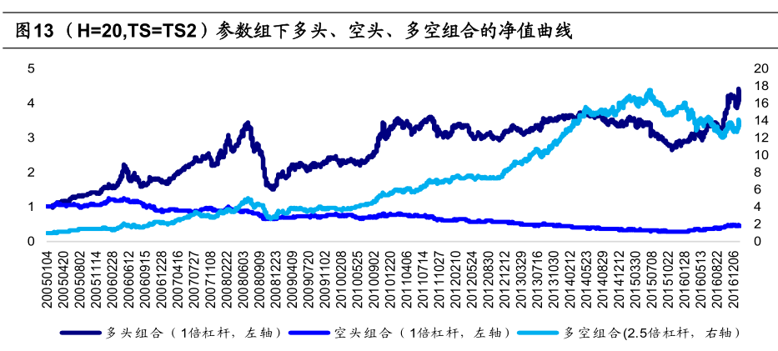
验证结果
LONG
TS=1、H=20
TS=2、H=20
TS=3、H=20
TS=4、H=20
LESS
TS=1，H=20
TS=2，H=20
TS=3，H=20
TS=4，H=20
COM
TS=1，H=20
TS=2，H=20
TS=3，H=20
TS=4，H=20

